Информация
о проведенных мероприятиях, посвященных 70-летию в ВОВ Победы
МБОУ «Куюк-Ерыксинская СОШ»
Классные руководители Сайфуллина Ч.Р.( 7 класс), Гилязев Р.М.( 5 класс), Низамиев И.Г.(10 класс) провели встречу с ветеранами тыла . Ибраев Исхак, Сабирова Нурания, Сахабиев Ханнан, Варисова Факиха, Хабибуллина Фаузия поделились с учащимися со своими воспоминаниями военных и после военных лет.
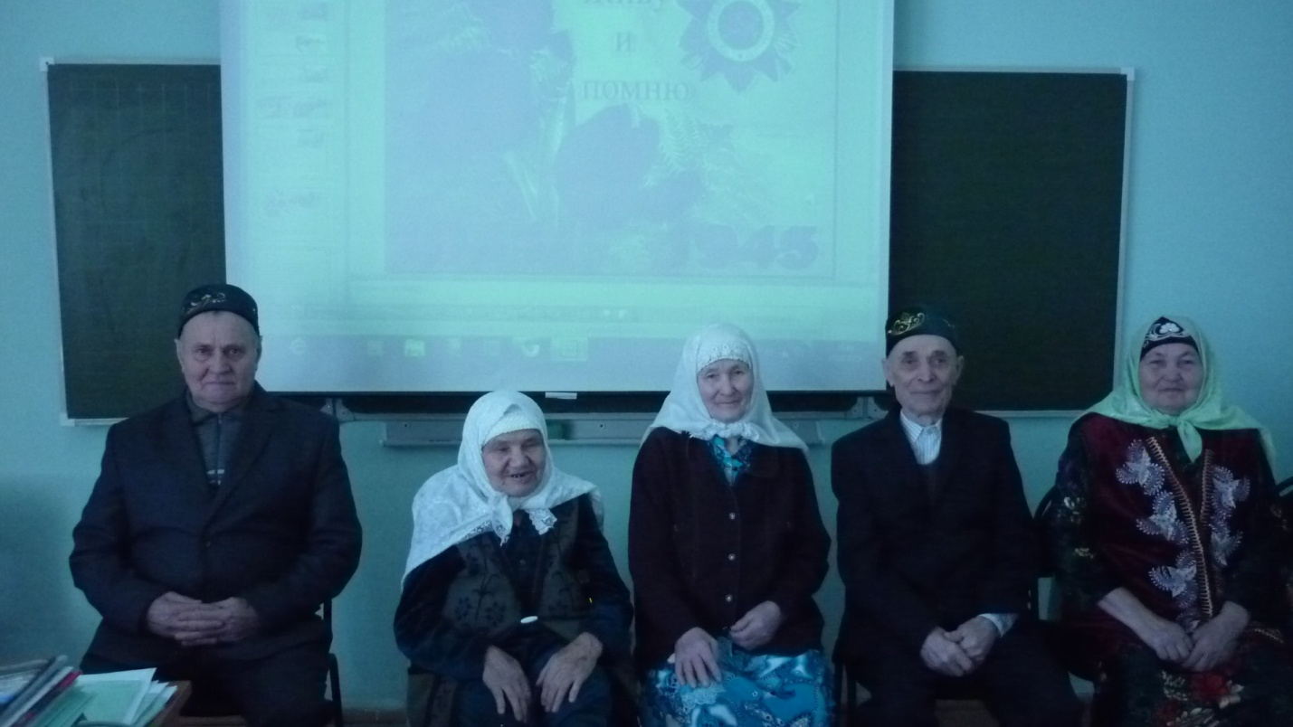
После встречи ветераны посетили школьный краеведческий музей. В школьной столовой устроили чаепитие.
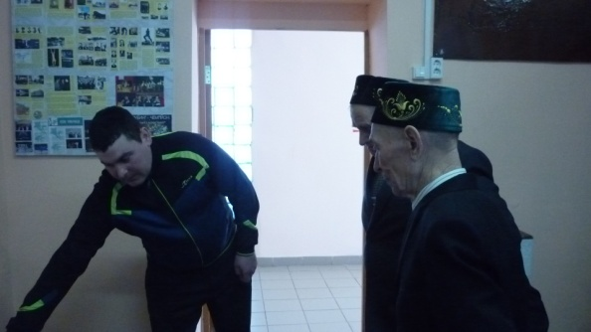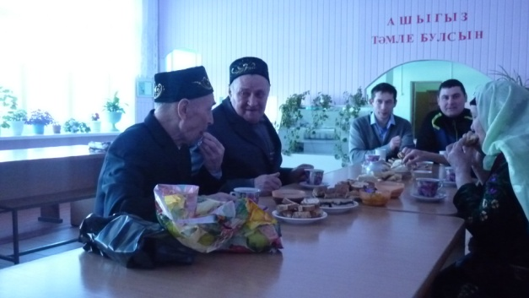
Все классы выпустили классные стенгазеты, посвященные ветеранам тыла и детям войны.
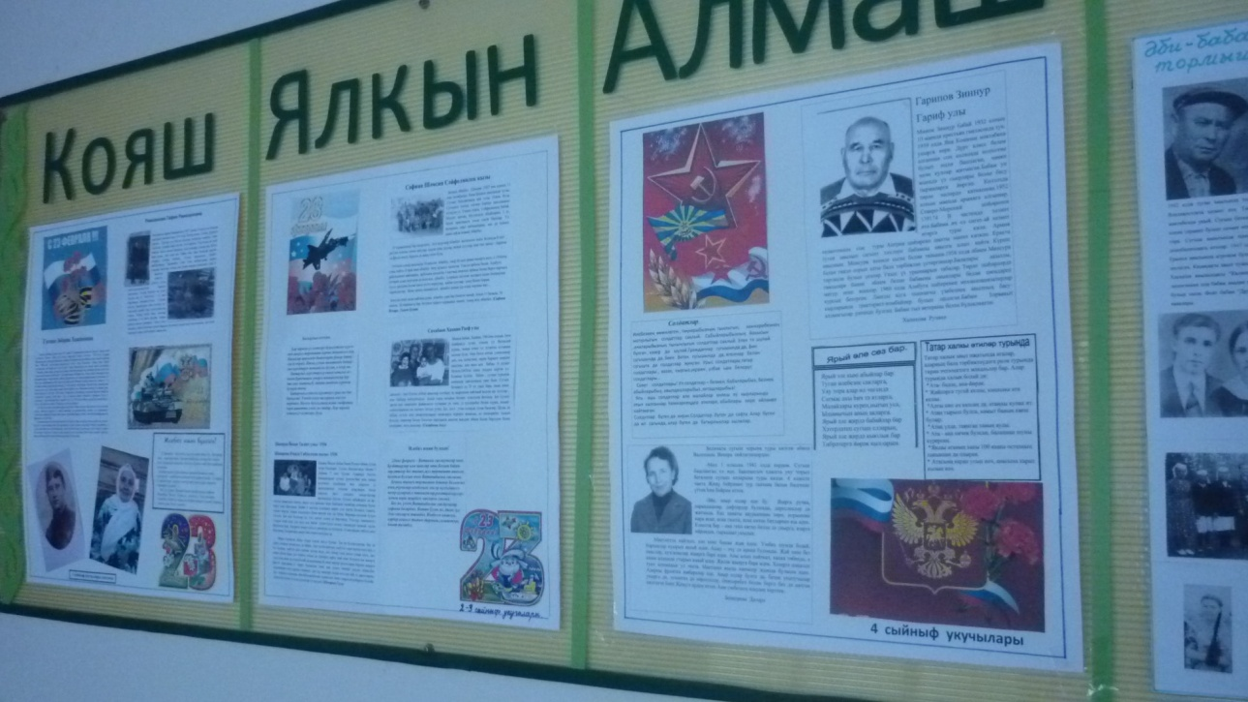

Педагог - организатор ОБЖ Гилязев Руслан Миннефаилевич провел общешкольный конкурс военно-патриотических игр «А-нука , парни» среди 8-11 классов.
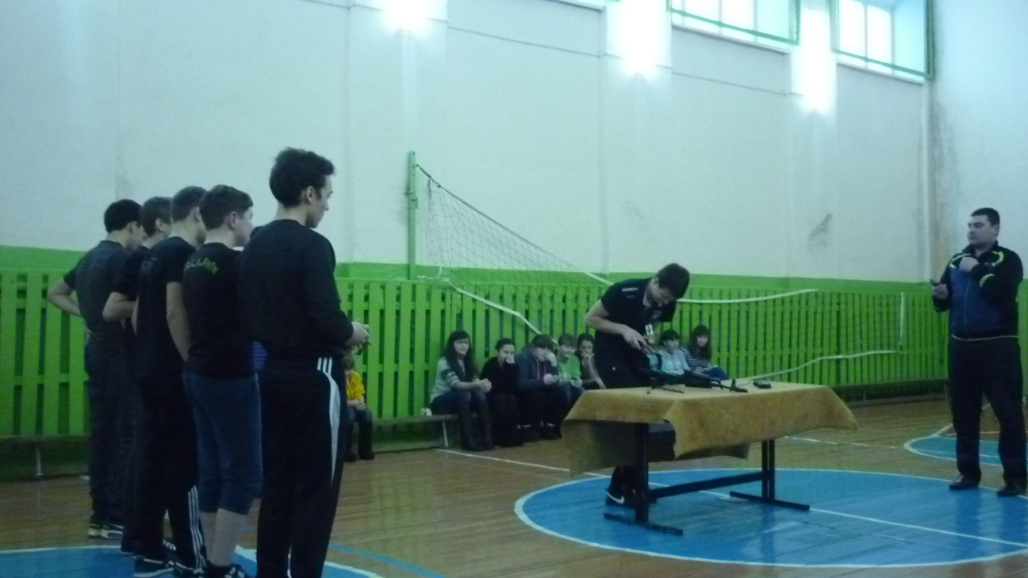
Класснный руководитель Рахматуллина Гульнара Рашитовна со своим 2и 3 классом показала праздничный концерт, посвященный защитникам Отечества на 23 февраля.
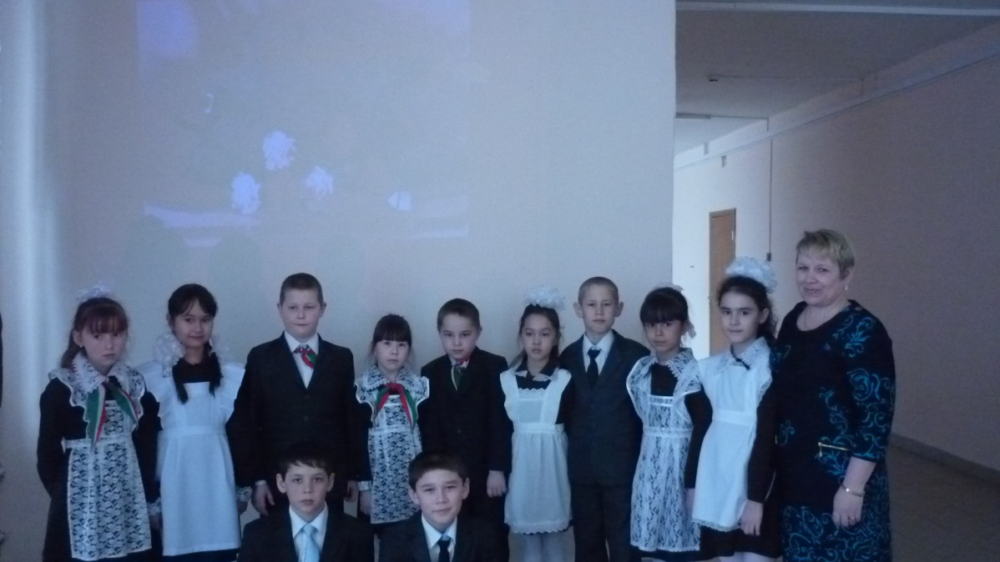
Педагог – организатор : Шайхутдинова Г.Л.
ЗДВР: Гараева Г.М.

